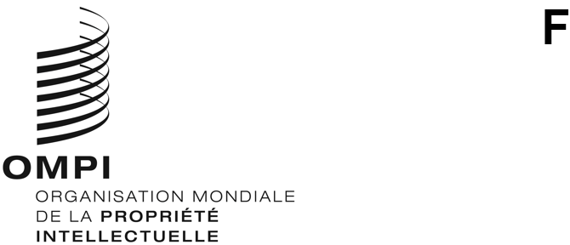
WIPO/GRTKF/IC/41/INF/2
ORIGINAL : anglais
DATE : 16 août 2021

Comité intergouvernemental de la propriété intellectuelle relative aux ressources génétiques, aux savoirs traditionnels et au folklore

Quarante et unième session

Genève, 30 août – 3 septembre 2021
Résumé succinct des documents
Document établi par le Secrétariat

I. Documents de travail pour la quarante et unième session

- On trouvera ci-après un résumé succinct des documents qui sont établis pour la quarante et unième session du Comité intergouvernemental de la propriété intellectuelle relative aux ressources génétiques, aux savoirs traditionnels et au folklore (ci-après dénommé “comité” ou “IGC”) à la date du 16 août 2021. Chacun de ces documents, ainsi que tout document supplémentaire, sera publié dès sa finalisation sur la page : https://www.wipo.int/meetings/fr/details.jsp?meeting_id=55246.

WIPO/GRTKF/IC/41/1 Prov. 2 : Projet d’ordre du jour de la quarante et unième session

- Ce document, qui contient les points dont le comité devrait traiter, est soumis au comité pour adoption.

WIPO/GRTKF/IC/41/2 : Accréditation de certaines organisations

- Ce document indique le nom et les coordonnées des personnes à contacter, ainsi que les buts et objectifs des organisations qui ont demandé au comité leur accréditation en qualité d’observatrices ad hoc aux sessions en cours et aux sessions futures du comité.

WIPO/GRTKF/IC/41/3 : Participation des communautés locales et autochtones : Fonds de contributions volontaires

- En 2005, l’Assemblée générale de l’OMPI a créé un “Fonds de contributions volontaires de l’OMPI pour les communautés autochtones et locales accréditées”. Cette décision a été prise sur la base du document WO/GA/32/6, modifié ultérieurement par l’Assemblée générale de l’OMPI en septembre 2010, qui précise les objectifs et le fonctionnement du Fonds. Ce document porte sur la constitution du conseil consultatif dudit Fonds et fournit des renseignements sur la collecte de fonds lancée par le Secrétariat. La note d’information demandée contenant des précisions sur les contributions reçues et les bénéficiaires fait l’objet du document WIPO/GRTKF/IC/41/INF/4 diffusé parallèlement.

II. Documents d’information pour la quarante et unième session

WIPO/GRTKF/IC/41/INF/1 : Liste des participants

- Une liste provisoire sera distribuée à la quarante et unième session du comité.

WIPO/GRTKF/IC/41/INF/2 : Résumé succinct des documents

- Le présent document a été établi pour servir de guide dans la documentation du comité.

WIPO/GRTKF/IC/41/INF/3 : Projet de programme pour la quarante et unième session

- Conformément à la demande du comité à sa dixième session, ce document contient une proposition de programme et définit le temps qui pourrait être alloué à chaque point de l’ordre du jour. Ce projet de programme n’est présenté qu’à titre indicatif : l’organisation effective du travail du comité sera décidée par le président et par les membres conformément aux règles de procédure.

WIPO/GRTKF/IC/41/INF/4 : Fonds de contributions volontaires pour les communautés autochtones et locales accréditées : note d’information sur les contributions financières et les demandes d’assistance financière

- Ce document contient les informations à communiquer au comité en ce qui concerne le fonctionnement du Fonds de contributions volontaires pour les communautés autochtones et locales accréditées. Les règles sont énoncées dans l’annexe du document WO/GA/32/6 qui a été approuvé par l’Assemblée générale à sa trente-deuxième session, puis adopté en septembre 2010. Plus précisément, il contient des informations sur les contributions versées ou promises et sur l’assistance effectivement fournie aux représentants des communautés autochtones et locales accréditées.

WIPO/GRTKF/IC/41/INF/5 : Note d’information destinée à la réunion des représentants des communautés autochtones et locales

- À la suite d’une décision prise par le comité à sa septième session, chaque session suivante du comité a débuté par une réunion présidée par un membre d’une communauté autochtone. Le groupe d’experts s’est réuni au début des 33 sessions précédentes du comité. À chaque occasion, des représentants de peuples autochtones et de communautés locales ont présenté des exposés sur un thème particulier lié aux négociations au sein du comité. Ces exposés sont disponibles sur le site de l’OMPI, à l’adresse https://www.wipo.int/tk/fr/igc/panels.html et sont également accessibles par l’intermédiaire du Portail sur les questions autochtones sur le site Web de l’OMPI. Ce document indique les modalités pratiques qu’il est proposé de mettre en œuvre pour la réunion du groupe d’experts à la quarante et unième session du comité.
[Fin du document]

